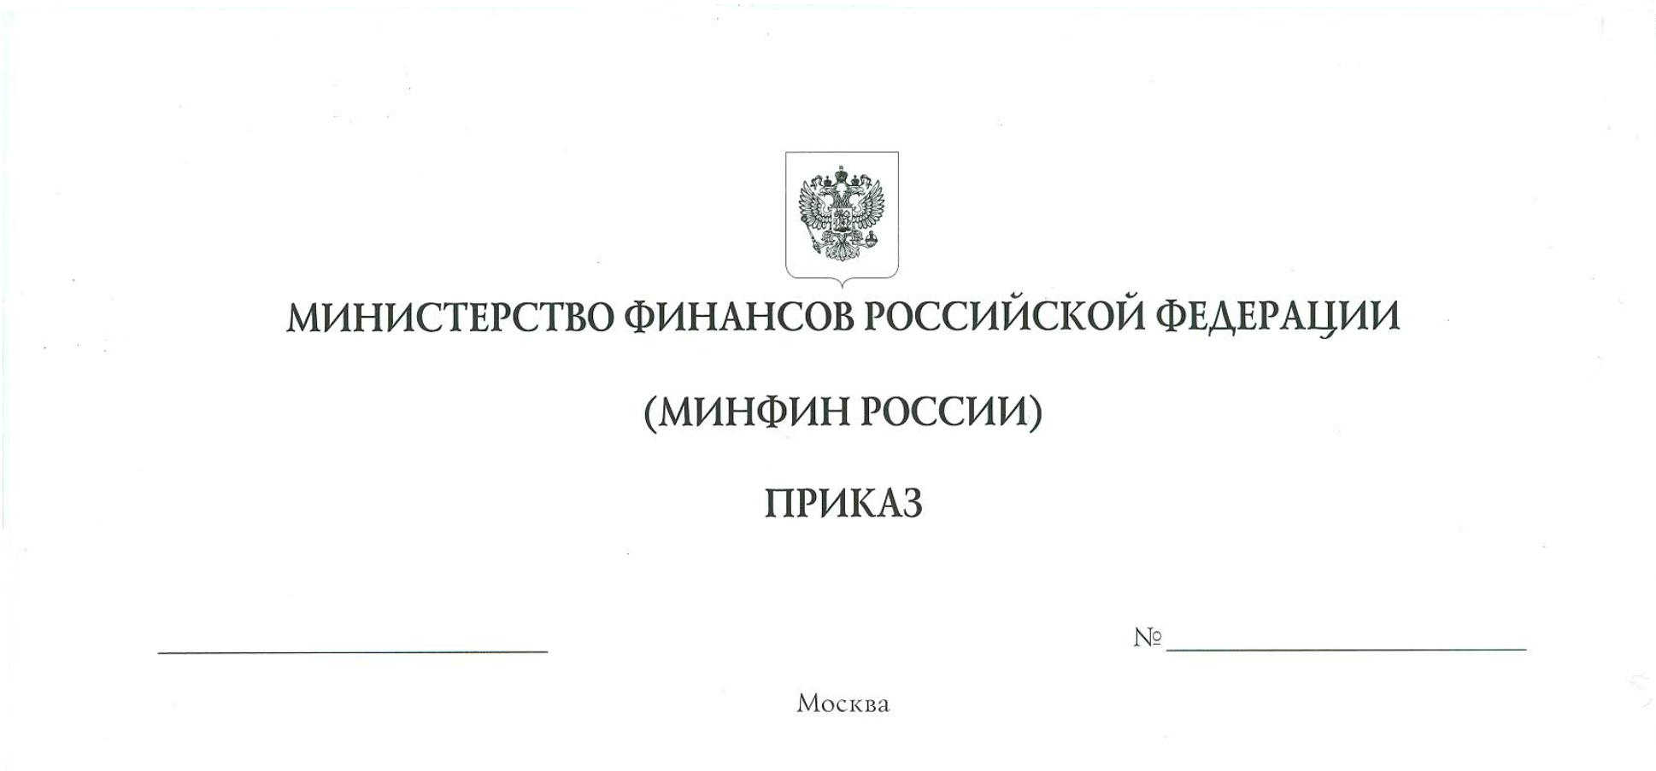
О внесении изменений в Порядок проведения
Министерством финансов Российской Федерации мониторинга качества финансового менеджмента, утвержденный приказом Министерства финансов Российской Федерации от 3 октября 2024 г. № 145н

В соответствии с абзацем сорок третьим статьи 6, подпунктом 1 пункта 6 статьи 160²⁻¹ и абзацем сорок шестым статьи 165 Бюджетного кодекса Российской Федерации приказываю:
1. Утвердить прилагаемые изменения, которые вносятся в Порядок проведения Министерством финансов Российской Федерации мониторинга качества финансового менеджмента, утвержденный приказом Министерства финансов Российской Федерации от 3 октября 2024 г. № 145н.
2. Настоящий приказ вступает в силу с 1 января 2026 г.

Министр А.Г. Силуанов

УТВЕРЖДЕНЫ
приказом Министерства финансов
Российской Федерации

от «___» ___________2025 г. № ____

ИЗМЕНЕНИЯ,
которые вносятся в Порядок проведения Министерством финансов Российской Федерации мониторинга качества финансового менеджмента, утвержденный приказом Министерства финансов Российской Федерации
от 3 октября 2024 г. № 145н

1. В пункте 5 слова «(далее – источники информации)» исключить.
2. Пункт 8 дополнить абзацем следующего содержания:
«Информация, указанная в абзаце четвертом подпункта «б» пункта 6 настоящего Порядка, формируется и представляется в Министерство финансов Российской Федерации в форме электронного документа.».
3. В приложении к приложению № 4:
а) в строке с показателем по коду e12 графу «Расчет значения показателя» изложить в следующей редакции:
«$P=\left\{\begin{aligned}0, если D=Di, D>D0, D0=0 или D>Di, D>D0,D0>0 \\ 0,5, если D=Di, D>D0,D0>0 \\ 0,75, если D=Di, D=D0, D0>0;или D>Di, D=D0,D0>0;или D<Di, D=D0,D0>0;или D<Di, D>D0,D0=0 \\ 1 в иных случаях, если Sb≠0\end{aligned}\right.$
,
где
D – объем дебиторской задолженности по оцениваемым доходам
(за исключением дебиторской задолженности по доходам от платежей при пользовании природными ресурсами, операционной аренды, финансовой аренды
и по расчетам по условным арендным платежам) по состоянию на 1 число месяца, следующего за отчетным периодом (тыс. рублей);
Di – объем увеличения дебиторской задолженности по оцениваемым доходам
(за исключением дебиторской задолженности по доходам от платежей при пользовании природными ресурсами, операционной аренды, финансовой аренды
и по расчетам по условным арендным платежам) за отчетный период (тыс. рублей);
D0 – объем дебиторской задолженности по оцениваемым доходам
(за исключением дебиторской задолженности по доходам от платежей при пользовании природными ресурсами, операционной аренды, финансовой аренды
и по расчетам по условным арендным платежам) по состоянию на начало отчетного периода (тыс. рублей);
Sb – кассовое исполнение по оцениваемым доходам (тыс. рублей)»;
б) строку с показателем по коду e14 изложить в следующей редакции:
« | e14 | Качество методики прогнозирования поступлений доходов  в бюджет¹ (далее – методика прогнозирования) | $P = \frac{Npval}{Np}$,  где  $Npval$ – количество кодов классификации доходов бюджетов, в отношении которых главный администратор доходов федерального бюджета осуществляет полномочия главного администратора доходов федерального бюджета  и по которым утверждена по согласованию  с Министерством финансов Российской Федерации методика прогнозирования в форме электронного реестра с использованием государственной интегрированной информационной системы управления общественными финансами «Электронный бюджет»², по состоянию на конец отчетного периода (единиц);  $Np$ – общее количество кодов классификации доходов бюджетов, в отношении которых главный администратор доходов федерального бюджета осуществляет полномочия главного администратора доходов федерального бюджета,  по состоянию на конец отчетного периода (единиц) | 0,11 | E(P) = P | Показатель отражает соблюдение требований постановления Правительства Российской Федерации  от 23 июня 2016 г.  № 574 «Об общих требованиях  к методике прогнозирования поступлений доходов  в бюджеты бюджетной системы Российской Федерации».  Показатель рассчитывается ежеквартально  и ежегодно | »;
в) сноску «*» к строке с показателем по коду е14 заменить сноской «1»;
г) дополнить сноской «2» к строке с показателем по коду е14 следующего содержания:
«² Постановление Правительства Российской Федерации от 30.06.2015 № 658 «О государственной интегрированной информационной системе управления общественными финансами «Электронный бюджет».».
4. Абзац пятидесятый приложения № 11 изложить в следующей редакции:
«заполняется путем проставления «Х», если в графе 7 раздела 1 Сведений указан вид нарушения «неденежное».».
5. В абзаце первом приложения № 12 слова «за отчетный финансовый год (далее – годовой мониторинг)» заменить словами «, проведенного за год, предшествующий отчетному финансовому году (далее – годовой мониторинг),».

Зарегистрирован Министерством юстиции Российской Федерации 19 ноября 2024 г., регистрационный № 80238.

